CATALOGGUARD LITE
  - 상품 카탈로그 데이터 품질 검수 서비스
프로젝트 한 줄 소개
서로 다른 합성 공급사 CSV를 JSON 프로필로 표준화하고 품질 오류를 검수한 뒤, PostgreSQL staging에서 Preview 승인 기반 Catalog Promotion과 변경 Audit까지 관리하는 Python·FastAPI 백엔드 MVP입니다.
프로젝트 요약
항목 | 내용
형태 | 개인 프로젝트 · 취업 포트폴리오용 MVP 고도화 (2026.08 기준)
담당 | 검수 규칙, FastAPI API, PostgreSQL, Redis·Celery, ETL 프로필 2종, Promotion/Audit, Streamlit, 테스트·CI
핵심 기술 | Python, FastAPI, PostgreSQL, SQLAlchemy, Alembic, Redis, Celery, pandas, Streamlit, Playwright
운영·검증 | Docker Compose, Dockerfile.aws, GitHub Actions, Railway, AWS EC2·RDS staging
검증된 현재 상태
1042 passed  최근 전체 pytest | Run 30737512739  test · browser-e2e 성공 | Chromium E2E 2개  Promotion 포함 브라우저 검증 | AWS Runtime CI  build · UID · migration · /health
핵심 성과
• 검수 결과 저장·검색·상세 조회와 SHA-256·inspection_version·DB 제약을 결합해 동일 CSV 재검수와 동시 요청 중복을 방어하였습니다.
• Redis·Celery 비동기 검수, 공급사 Profile 기반 ETL, PostgreSQL staging 적재를 구현하고 정상·reject·summary 산출물과 트랜잭션 무결성을 검증하였습니다.
• Promotion Preview → 사용자 승인 → expected hash 재검증 → 운영 상품 반영 → Promotion Run·Audit·History 조회까지 안전한 반영 흐름을 연결하였습니다.
• Playwright Chromium E2E와 AWS Docker runtime smoke를 GitHub Actions에 추가해 실제 사용자 흐름과 build 후 runtime 오류를 자동 회귀 검증합니다.
GitHub psy0635-ctrl/catalogguard-lite Demo CatalogGuard Lite Streamlit 앱

1. 문제 정의와 사용자 가치
기능 수를 늘리기보다 상품 데이터가 왜 검수·표준화되어야 하고 운영 반영 전에 무엇을 확인해야 하는지부터 정의했습니다.
문제 정의
쇼핑몰 상품 카탈로그는 공급사와 운영 담당자마다 컬럼명·표기 방식이 달라 같은 의미가 여러 형태로 저장될 수 있습니다. 오류가 누적되면 검색·필터·재고 관리·상품 노출의 정확도가 낮아지고, 검수되지 않은 staging 데이터가 바로 운영 상품에 반영되면 변경 원인을 추적하기도 어렵습니다.
반복되는 문제 | 예시 | 서비스의 대응
형식 불일치 | price에 문자, 필수값 누락 | 업로드 검증과 규칙 기반 오류 탐지
표기 불일치 | black·블랙·BLACK | 색상·사이즈 별칭을 표준값으로 정규화
관계 오류 | 같은 그룹에 다른 카테고리 | product_group_id 단위로 그룹 전체 비교
공급사 구조 차이 | vendor_sku / style_id | JSON 프로필로 표준 컬럼에 매핑
적재 추적 부족 | 표준 CSV가 파일로만 남음 | PostgreSQL staging 배치·상품 이력 저장
운영 반영 위험 | 검수 후 데이터가 변경됨 | Preview Hash 재검증·승인·Audit으로 반영 보호
사용자 흐름
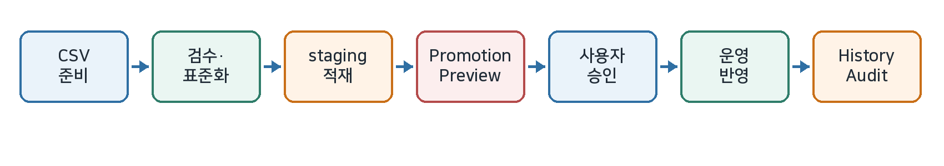
사용자가 받는 결과
검수 상태·오류 이유·수정 권장사항과 ETL 배치·상품, Promotion Preview의 신규/수정/변경 없음 건수, 반영 후 실행 이력과 상품별 Audit을 Streamlit에서 확인할 수 있습니다.
MVP 범위
• 구현 완료 — 규칙 기반 검수, 검수 이력, 비동기 검수, Profile ETL, staging 적재·조회, Promotion Preview·승인·Audit·History, Streamlit UI, 브라우저 E2E.
• 의도적 제외 — 인증·권한·rate limit, 외부 공급사 실연동, streaming·증분 ETL, 운영 Redis·Celery 배포 자동화는 현재 MVP 범위에 포함하지 않았습니다.

2. 시스템 구조와 책임 분리
화면·API·Service/Query·작업 큐·DB의 역할을 분리하고 Streamlit에서 DB를 직접 수정하지 않도록 구성했습니다.
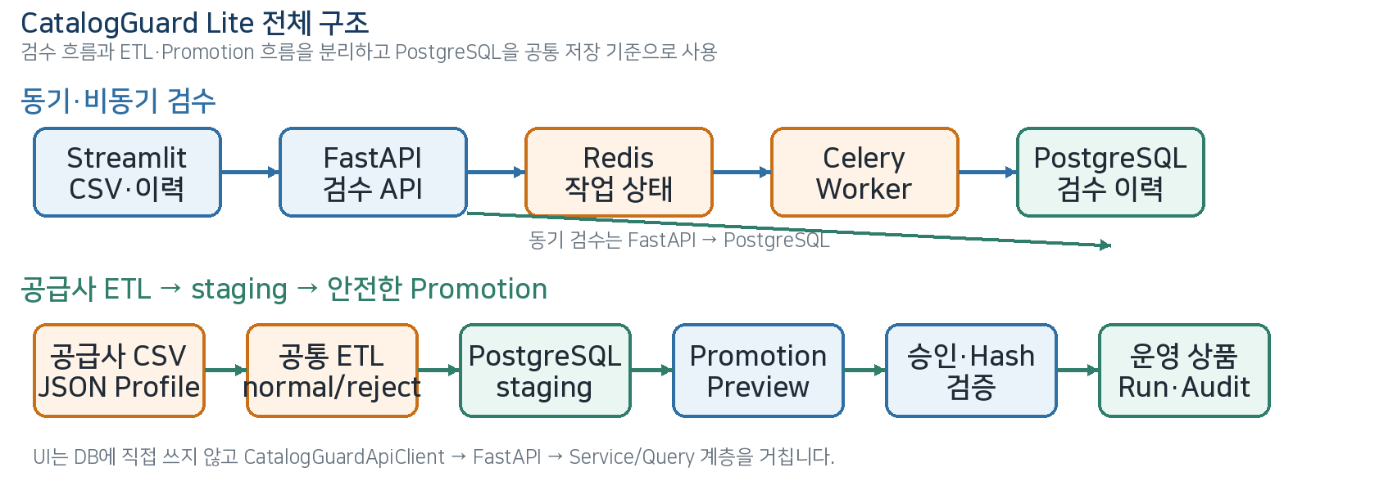
계층별 역할
구성 | 주요 책임 | 설계 판단
Streamlit | 검수 결과·이력, ETL/Promotion History·Audit UI | DB 직접 접근 없이 CatalogGuardApiClient만 사용
FastAPI | 동기·비동기 검수, ETL 조회, Promotion API | 요청 검증·상태 코드·Pydantic 응답 계약
Service / Query | 검수·Promotion 트랜잭션 / 읽기 전용 조회 | 쓰기와 조회 책임 및 transaction boundary 분리
Redis·Celery | job 상태와 백그라운드 검수 | 긴 검수를 HTTP 요청 수명과 분리
PostgreSQL | 검수·ETL staging·운영 상품·Run·Audit | constraint·unique·FK·transaction으로 무결성 보강
GitHub Actions | DB/Redis/E2E/브라우저/AWS runtime 자동 검증 | 과거 결함을 재현 가능한 회귀 검증으로 전환
핵심 기술 판단
• 단일 검수 기준 — 검수 규칙은 FastAPI 서비스에서 한 번 실행하고 Streamlit은 저장된 결과를 표시하여 이중 검수를 제거하였습니다.
• 읽기/쓰기 분리 — History Query Service는 commit·rollback 없이 pagination·count를 담당하고 Promotion Service만 운영 데이터 변경 transaction을 가집니다.
• 상태 분리 — 검색·배치 선택·Preview·승인·History cache 상태를 분리하고 성공 시 필요한 cache만 무효화하여 stale UI를 방지하였습니다.

3. 핵심 검수 기능과 결과 계약
상품 한 행의 오류뿐 아니라 패션 옵션·그룹 관계와 개인정보 의심까지 규칙 기반으로 검수하고 같은 결과 계약으로 API와 UI에 전달합니다.
검수 범위
분류 | 검수 내용 | 대표 예시
입력·형식 | 필수값, category·stock·price·sale_price 형식 | price="가격문의" → 형식 오류
중복 | 상품 ID, 상품명 후보, 완전 중복 | 동일 속성 상품 또는 ID 중복
패션 옵션 | 색상·사이즈 비표준, 옵션 조합 중복 | 블랙 → BLACK, medium → M
그룹 관계 | 같은 product_group_id의 카테고리 불일치 | TOP과 BOTTOM이 같은 그룹
가격 | 0 이하, 정상가·할인가 관계, 카테고리 이상치 | price 50,000 / sale_price 60,000
내용·보안 | 상품명-카테고리, 금지어, 개인정보 의심 | 설명에 이메일·전화번호 포함
패션 데이터 정규화 예시
BLACK  black / 블랙 / BLACK | M  medium / M | XXL  2XL / XXL | FREE  프리사이즈 / FREE
그룹 단위 판단과 결과 계약
ValidationIssue
모든 규칙은 severity, product_id, product_group_id, message를 가진 공통 결과로 통일합니다. 그룹 카테고리 불일치는 다수결로 임의의 정답을 만들지 않고 불일치 사실을 참여 상품 전체에 연결하며 원본 행 순서를 유지합니다.
안전한 결과 표시
• 내부 상세 값은 JSON 구조로 저장해 쉼표·작은따옴표가 포함된 값도 안전하게 전달합니다.
• 손상되거나 예상하지 못한 JSON은 화면 전체를 중단시키지 않고 기본 안내 문구로 처리합니다.
• 다운로드 CSV의 =, +, -, @ 시작 값은 복사본에서만 안전하게 처리해 Excel 수식 삽입 위험을 줄였습니다.
• 개인정보 의심 결과는 UI/ETL reject 흐름에서 마스킹하여 테스트 데이터에 실제 개인정보를 사용하지 않습니다.

4. 동일 CSV 재사용·검수 버전과 비동기 처리
중복 저장 방지와 불필요한 재검수 방지를 분리하고, 긴 검수는 Redis·Celery 작업으로 HTTP 요청 수명에서 분리했습니다.
같은 파일을 안전하게 재사용하는 방법
문제 | 해결 방법 | 효과
같은 파일 반복 업로드 | CSV bytes SHA-256 | 파일명과 무관하게 동일 내용 식별
규칙 변경 후 과거 결과 재사용 | file_sha256 + inspection_version | 버전이 바뀌면 같은 CSV도 재검수
동시에 같은 요청 | PostgreSQL partial unique index | 사전 조회 이후 경쟁 요청도 DB에서 차단
같은 세션 반복 제출 | saved hash + 활성 job_id | 불필요한 POST·GET 호출 감소
inspection_version 5
sale_price 형식·0 이하·정상가 초과 관계 규칙이 추가되었을 때 과거 결과가 잘못 재사용되지 않도록 검수 버전을 올렸습니다. 검수 버전은 기능 소개용 숫자가 아니라 결과 재사용 정확성을 보장하는 식별자입니다.
Redis·Celery 비동기 검수
항목 | 구현 내용 | 검증
작업 상태 | queued → running → succeeded / failed | Redis DB 1 상태 조회
작업 전달 | FastAPI → Redis broker → Celery Worker | worker ping 및 실제 inspection task
결과 저장 | 완료 후 PostgreSQL inspection_runs/results | 비동기 E2E에서 저장 결과 확인
실패·재제출 | failed 상태 후 사용자 명시적 재제출 | 중복 POST 방지·재시도 UI 테스트
임시 파일 | 성공·실패 후 공유 CSV 정리 | E2E 종료 후 잔여 파일 없음
문제 해결 포인트
• 기존 방식 — 중복 여부를 저장 직전에 알았기 때문에 같은 CSV도 전체 검수를 다시 수행했습니다.
• 개선 후 — 파일 검증·파싱 → hash/version 사전 조회 → 기존 결과 반환 또는 신규 검수 순서로 변경하고, 최종 중복은 DB unique constraint로 방어했습니다.

5. 공급사 Profile ETL과 PostgreSQL staging
공급사마다 다른 컬럼 구조를 JSON 프로필에 분리하고 공통 변환 코드로 정상·reject·summary 산출물과 staging 배치를 생성합니다.
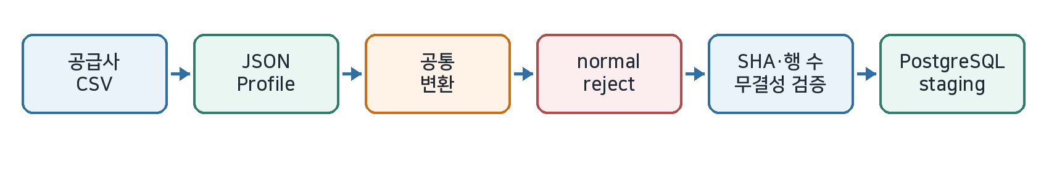
합성 공급사 프로필 비교
프로필 | 원본 → 표준 컬럼 | 설계 의미
패션 공급사 v1 | vendor_sku → product_group_id, product_id | 하나의 키를 그룹/개별 ID에 사용
패션 공급사 v1 | discount_price → sale_price | 선택 할인 가격을 공통 필드로 변환
마켓플레이스 v1 | style_id → product_group_id | 상품 그룹 키를 별도로 유지
마켓플레이스 v1 | sku_code → product_id | 같은 그룹 아래 개별 SKU 유지
마켓플레이스 v1 | promo_price → sale_price | 할인 가격 관계 검수로 전달
staging DB 안전장치
구성 | 역할 | 안전장치
etl_load_runs | 파일·프로필·hash·적재 행 수를 배치 단위 저장 | input hash + profile + version unique
catalog_products_staging | 정상 상품을 batch ID와 연결 | stock·price·sale_price CHECK
1:N 관계 | 배치 1개에 상품 여러 개 연결 | Foreign Key + DB cascade
트랜잭션 | 배치 생성·상품 저장을 하나로 처리 | 일부 실패 시 전체 rollback
무결성 검증
표준 CSV SHA-256과 summary JSON의 output_file_sha256, 실제 행 수와 loaded_rows가 일치할 때만 적재합니다. 공급사 2번째 프로필을 추가할 때 공통 profile_loader.py·transformer.py·pipeline.py는 수정하지 않았습니다.

6. 안전한 Catalog Promotion과 Audit
staging 데이터를 바로 운영 상품에 반영하지 않고 Preview·명시적 승인·Hash 재검증·트랜잭션·Audit을 거치도록 설계했습니다.
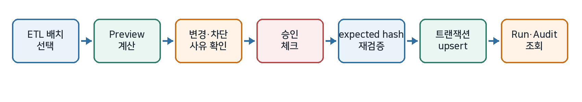
Promotion 안전장치
위험 | 구현 | 사용자/DB 결과
무엇이 바뀌는지 모름 | Preview에서 insert/update/no-change 계산 | 상품별 변경 전·후와 반영 불가 사유 표시
Preview 후 데이터 변경 | expected_preview_hash 재계산 | 불일치 시 409 preview_stale
실수로 즉시 반영 | confirmed + 승인 checkbox | 사용자 명시적 승인 전 실행 버튼 비활성
중간 실패로 일부 반영 | PostgreSQL transaction | 실패 시 전체 rollback
변경 원인 추적 불가 | Promotion Run + 상품 Audit | 이전/새 값과 관련 실행을 History에서 조회
주요 API
엔드포인트 | 역할
POST /api/v1/etl-loads/{run_id}/promotion-preview | 반영 예정 신규·수정·변경 없음과 Preview Hash 계산
POST /api/v1/etl-loads/{run_id}/promotions | confirmed + expected_preview_hash로 실제 반영
GET /api/v1/catalog-promotions | Promotion 실행 이력 목록·상태 필터·페이지네이션
GET /api/v1/catalog-promotions/{id} | 실행 상세
GET /api/v1/catalog-promotions/{id}/audits | 상품별 변경 Audit 조회
용어 주의
이 프로젝트에서 Promotion은 할인 행사가 아니라 ETL staging의 검수된 상품을 운영 카탈로그에 반영하는 과정입니다.

7. ETL·Promotion 이력 UI와 Chromium E2E
읽기 전용 조회 API와 Streamlit 화면을 연결하고 실제 Chromium에서 ETL → Preview → 승인 → Promotion → History → Audit 흐름을 검증했습니다.
조회·상태 관리
기능 | 구현 판단 | 검증
ETL 목록·검색 | 파일명·프로필 AND 검색, SQL LIMIT/OFFSET | 특수문자 escape·정렬·count 일치
ETL 상세·상품 | SHA-256·nullable 처리, 상품 페이지 | 404·request ID·호출 횟수 AppTest
Promotion History | 상태 필터·목록/상세·Audit 분리 조회 | 목록에서 Audit N+1 회피
Cache 갱신 | Promotion 성공 시 history cache만 무효화 | 성공 직후 최신 run이 즉시 표시
반응형 UI | 핵심 버튼·상태 계층·간격 정리 | Playwright 1440px / 390px 실제 브라우저 확인
Chromium Browser E2E
2개 시나리오  GitHub Actions browser-e2e | 실제 Chromium  버튼·checkbox·페이지 이동 | DB 최종 검증  운영 상품·Run·Audit 확인 | 조회 안전성  History/Audit 전후 DB 불변
• Promotion E2E — reject batch와 promotion batch fixture를 준비하고 Preview → 승인 → 실행 → History/Audit까지 조작한 뒤 PostgreSQL 최종 상태를 확인합니다.
• 실제 결함 수정 — 브라우저 E2E에서 hidden checkbox selector와 batch 선택 assertion 문제를 발견해 테스트가 실제 UI 구조를 따라가도록 수정했습니다.
• 읽기 전용 보장 — History와 Audit 조회 전후 DB 상태가 동일함을 확인하여 조회 기능이 운영 데이터를 변경하지 않도록 검증했습니다.
API Client 방어
CatalogGuardApiClient
HTTP 오류를 도메인 예외로 매핑하고 응답 schema, lowercase SHA-256 Preview Hash를 검증합니다. Streamlit은 이 Client만 사용하므로 UI에서 SQL이나 운영 상품 update를 직접 실행하지 않습니다.

8. CI·Docker Runtime 검증과 성능 판단
테스트 개수보다 실제 서비스를 연결한 회귀 검증과 과거 장애를 CI에서 다시 잡을 수 있는지를 중요하게 보았습니다.
GitHub Actions 자동 검증
단계 | 검증 범위
DB·Queue | PostgreSQL 18·Redis 7.4 서비스 시작, Alembic upgrade head
회귀 테스트 | E2E 제외 pytest, DB 통합 테스트, Celery Worker/FastAPI readiness
비동기 E2E | 작업 제출·polling·결과 저장·동일 CSV 재사용·임시 파일 정리
Streamlit | startup smoke /_stcore/health HTTP 200
AWS Runtime smoke | Dockerfile.aws build → api/services/workers import → UID 10001 → migration → 기본 CMD Uvicorn → /health 200
Browser E2E | Playwright Chromium 2개 시나리오
실제 장애 → 재발 방지
Docker build 성공만으로 충분하지 않았던 이유
AWS용 image는 build 자체는 성공했지만 services/·workers/가 포함되지 않아 실제 FastAPI 실행 시 ModuleNotFoundError가 발생했습니다. Dockerfile packaging을 수정한 뒤 GitHub Actions에 핵심 import, non-root UID 10001, migration, 기본 CMD, /health 검증을 추가하여 같은 누락이 생기면 CI에서 실패하도록 만들었습니다.
PostgreSQL 성능 판단
기존 PostgreSQL 18 benchmark | 결과
데이터 규모 | inspection_runs 10,000 · inspection_results 100,000
측정 방식 | EXPLAIN (ANALYZE, BUFFERS, FORMAT JSON), warmup 2회 + 측정 7회
주요 조회 중앙값 | 동일 CSV 0.018 ms · 목록 0.044 ms · count 0.872 ms · 상세 0.016 ms · 결과 0.029 ms
판단 | 현재 측정 범위에서 병목 근거 없음 → 불필요한 index/migration 추가하지 않음
※ 성능 수치는 기존 저장 benchmark를 재검토한 결과이며 운영 트래픽 성능을 보증하지 않습니다. ETL·Promotion history는 향후 전용 PostgreSQL 데이터가 충분히 쌓인 뒤 별도 측정 후보입니다.

9. 검증 결과, 현재 한계와 30초 소개
현재 구현된 범위와 아직 검증하지 않은 부분을 분리하여 과장 없이 제출할 수 있도록 정리했습니다.
검증 결과
검증 항목 | 현재 기준 | 해석
최근 전체 pytest | 1042 passed · 88 skipped · 4 deselected | 코드 변경 전후 전체 회귀 기준
GitHub Actions | Run 30737512739 · test / browser-e2e success | DB·Redis·Async E2E·Streamlit·AWS runtime·Chromium 검증
AWS Docker Runtime | build/import/UID 10001/migration/Uvicorn /health success | 실제 AWS 재배포가 아닌 Ubuntu runner runtime smoke
실제 AWS staging | 2026-07 EC2·RDS·TLS·Docker·FastAPI·Streamlit 검증 경험 | 비용 절감으로 리소스 중지, 최신 변경 재배포는 미실행
현재 한계
구분 | 현재 상태
인증·권한 | 공개 포트폴리오 MVP로 인증·권한·rate limit은 미구현
운영 비동기 | Redis·Celery는 로컬·CI E2E 검증, 운영 배포는 미검증
데이터 유입 | 합성 공급사 프로필 2종·수동 선택·CSV 중심
ETL 실행 | 변환·staging 적재는 CLI 중심, 웹에서 ETL 실행 기능은 없음
대용량 | streaming·증분 ETL·동시 트래픽 부하 측정 미지원
AWS 최신 재검증 | AWS image는 CI runtime 검증, 최근 코드 기준 EC2·RDS 재배포는 미실행
30초 소개
면접 답변
CatalogGuard Lite는 서로 다른 합성 공급사 CSV를 JSON 프로필로 표준화하고 누락·중복·가격·카테고리·개인정보 문제를 검수하는 데이터 품질 백엔드 프로젝트입니다. FastAPI·PostgreSQL로 검수 이력과 ETL staging을 관리하고 Redis·Celery 비동기 검수, Preview Hash 기반 Catalog Promotion과 Audit을 구현했습니다. GitHub Actions에서는 PostgreSQL·Redis·비동기 E2E·Streamlit·Chromium E2E와 AWS Docker runtime까지 자동 검증하여 실제 결함을 회귀 테스트로 남겼습니다.
제출 기준
기준일 2026-08-02 · HEAD edd73ed2 · GitHub Actions 30737512739 success · inspection_version 5

